4
Получение доступа к сервису для лиц, не достигших 14 лет, осуществляется законными представителями (родителями, усыновителями, опекунами) при условии предъявления свидетельства о рождении (иного документа, подтверждающего полномочия) и документа, удостоверяющего личность представителя.
- С помощью квалифицированной электронной подписи/Универсальной электронной карты. Квалифицированный сертификат ключа проверки электронной подписи должен быть выдан Удостоверяющим центром, аккредитованным Минкомсвязи России и может храниться на любом носителе: жестком диске, USB-ключе, Универсальной электронной карте или смарт-карте. При этом требуется использование специального программного обеспечения-криптопровайдера: CryptoPro CSP версии 3.6 и выше.
- С помощью учетной записи Единой системы идентификации и аутентификации (ЕСИА) – реквизитов доступа, используемых для авторизации на Едином портале государственных и муниципальных услуг. Внимание! Авторизация возможна только для пользователей, которые обращались для получения реквизитов доступа лично в одно из мест присутствия операторов ЕСИА (отделения почты России, МФЦ и др.)
Пользователи Единого портала государственных и муниципальных услуг, получившие реквизиты доступа (код подтверждения личности) заказным письмом по почте либо имеющие неподтвержденную учетную запись, не смогут подключиться к Личному кабинету с помощью учетной записи Единого портала госуслуг.

Для них доступны два существующих способа подключение к Личному кабинету: с помощью логина и пароля, получаемого в любой инспекции независимо от места жительства физического лица, либо с помощью усиленной квалифицированной электронной подписи/универсальной электронной карты.

Внимание!
При подключении к Личному кабинету необходимо в обязательном порядке в течение календарного месяца произвести смену первичного пароля, содержащегося в регистрационной карте, в противном случае (по истечении срока действия) первичный пароль будет утрачен.


Если физическим лицом логин и пароль были получены ранее, но он их утратил, то ему следует обратиться в любую инспекцию ФНС России с документом, удостоверяющим личность, и (в случае обращения в инспекцию ФНС России, отличную от инспекции по месту жительства), оригиналом или копией свидетельства о постановке на учет физического лица (свидетельство о присвоении ИНН)/уведомления о постановке на учет.

Данные в Сервисе формируются в течение двух-трех рабочих дней после подключения налогоплательщика к «Личному кабинету».

Сервис «Личный кабинет налогоплательщика для физических лиц» размещен на главной станице официального сайта ФНС России, а также в разделе сайта «Электронные сервисы».
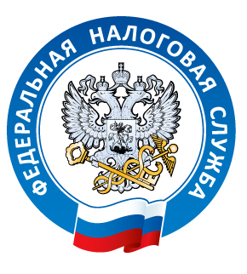
УПРАВЛЕНИЕ ФЕДЕЛЬНОЙ НАЛОГОВОЙ СЛУЖБЫ ПО ЯРОСЛАВСКОЙ ОБЛАСТИ

ЛИЧНЫЙ КАБИНЕТ НАЛОГОПЛАТЕЛЬЩИКА
ДЛЯ ФИЗИЧЕСКИХ ЛИЦ

Сервис ФНС России «Личный кабинет налогоплательщика для физических лиц» для тех,
кто предпочитает взаимодействовать с налоговыми органами дистанционно.
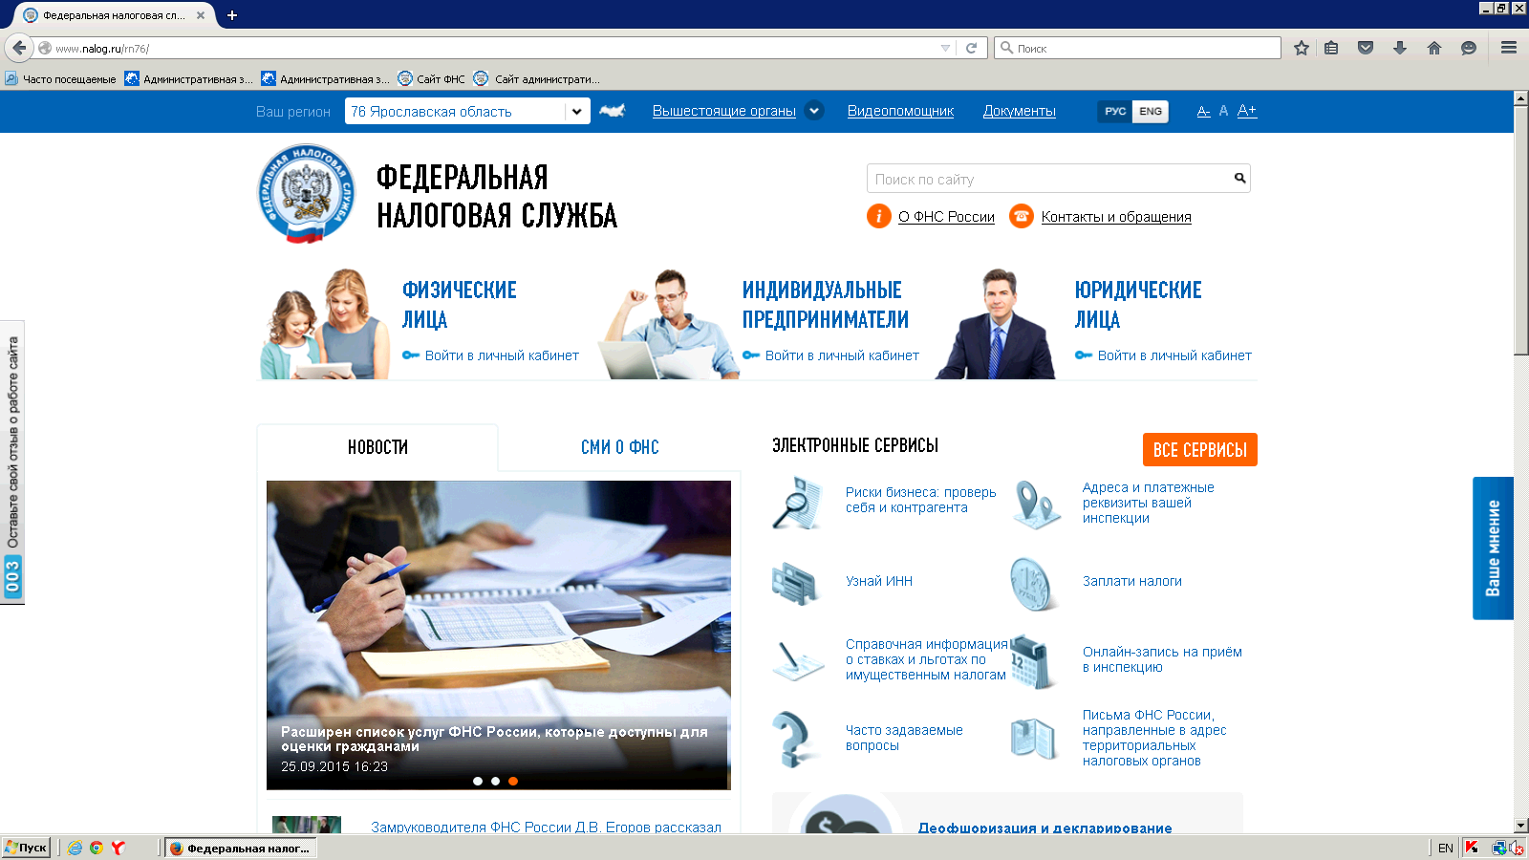

www.nalog.ru

2
Какая информация содержится в Личном кабинете?
Сервис содержит:
- информацию об объектах имущества и транспортных средствах,
- информацию о суммах начисленных и уплаченных налоговых платежей,
- информацию о наличии переплат и задолженности по налогам перед бюджетом;
- сведения о справках по форме 2-НДФЛ;
- сведения о декларации по форме 3-НДФЛ.

Кроме того, Сервис содержит типовые вопросы налогоплательщиков и ответы на них, сведения обо всех ИФНС, в которых налогоплательщик состоит на учете, а также доступна для просмотра история действий пользователя начиная с момента подключения к Сервису.

В отношении каких налогов содержится информация в Личном кабинете?
В отношении:
- налога на имущество физических лиц;
- земельного налога;
- транспортного налога;
- налога на доходы физических лиц.

Какие возможности у Личного кабинета?
С помощью сервиса можно:
- получать актуальную информацию об объектах недвижимого имущества и транспортных средствах, о суммах начисленных и уплаченных налоговых платежей, о задолженности и переплатах по налогам перед бюджетом, осуществление контроля состояния расчетов с бюджетом;
- контролировать состояние расчетов с бюджетом;
- оплачивать налоговую задолженность и налоговые платежи через банки – партнеры ФНС России;
- использовать программы для заполнения декларации по налогу на доходы физических лиц по форме № 3-НДФЛ, заполнять декларации по
форме № 3-НДФЛ в режиме «онлайн»;
- направлять в налоговую инспекцию декларации по форме № 3-НДФЛ в электронном виде, подписанной квалифицированной электронной подписью налогоплательщика;
- получать информацию о сведениях, содержащихся в форме № 2-НДФЛ;
- получать информацию о стадии камеральной налоговой проверки декларации по форме 3-НДФЛ;
- направлять обращения в налоговые органы в электронном виде, просматривать ответы на свои обращения, направленные в налоговый орган в электронном виде;
- направлять заявления на зачет (возврат) излишне уплаченных сумм налогов, сборов, пени и штрафов в электронном виде, подписанных квалифицированной электронной подписью налогоплательщика;
- получать информацию о неисполненных физическими лицами требованиях об уплате налога, сбора, пени, штрафа, процентов (для

3
физических лиц, не являющихся индивидуальными предпринимателями);
- получать информацию о вступивших в законную силу судебных актах о взыскании задолженности по обязательным платежам в бюджетную систему Российской Федерации по статье 48 Налогового кодекса Российской Федерации;
- направлять заявления на уточнение персональных данных.

Что делать, если обнаружена неточность или ошибка в информации, содержащейся в Личном кабинете?
В таких случаях необходимо сообщить об ошибке, обратившись через сервис «Обратная связь» Личного кабинета в соответствующую налоговую инспекцию. После уточнения данных в регистрирующих органах ошибка будет инспекцией исправлена.

Как получить доступ к сервису «Личный кабинет налогоплательщика для физических лиц»?

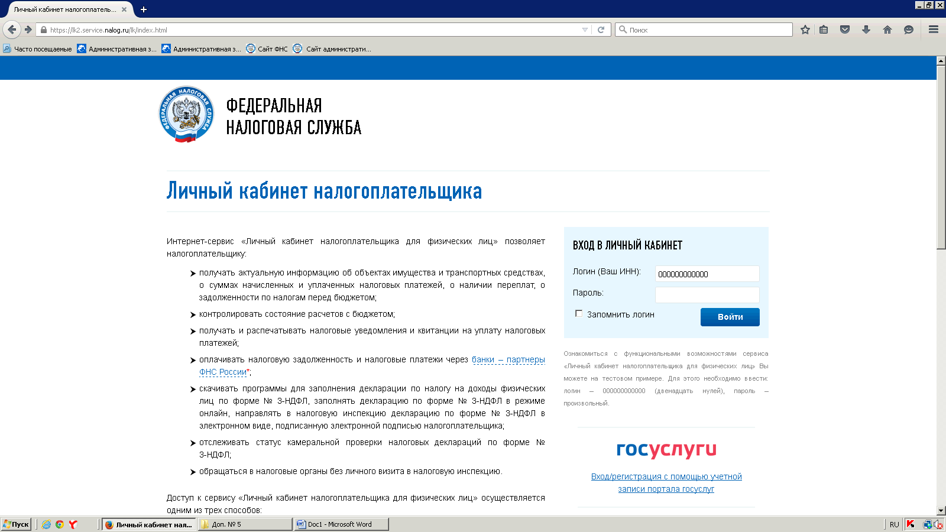
Доступ к сервису «Личный кабинет налогоплательщика для физических лиц» осуществляется одним из трех способов:
- С помощью логина и пароля, указанных в регистрационной карте. Получить регистрационную карту вы можете лично в любой инспекции ФНС России, независимо от места постановки на учет. При обращении в инспекцию ФНС России по месту жительства при себе необходимо иметь документ, удостоверяющий личность.
При обращении в иные инспекции ФНС России при себе необходимо иметь документ, удостоверяющий личность, и оригинал или копию свидетельства о постановке на учет физического лица (свидетельство о присвоении ИНН)/уведомления о постановке на учет.

